สถานที่จัดฝึกอบรมรุ่นสุดท้าย
อบรมวันที่ 10 -11 สิงหาคม 2558 และวันที่ 20-21 สิงหาคม 2558
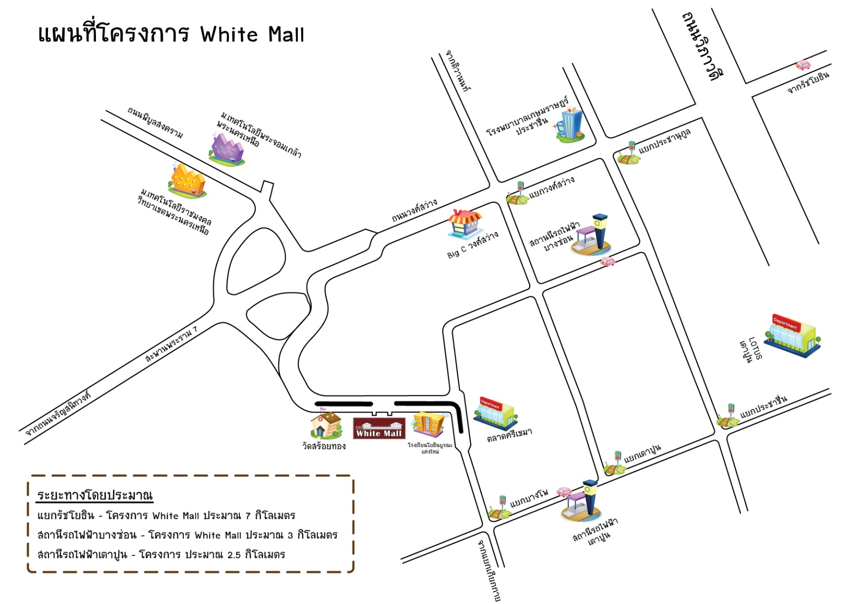
ศูนย์ฝึกอบรม ชั้น 2 โครงการ White Mall (บางโพ) ข้างวัดสร้อยทอง นนทบุรี

